[注意！温州医科大学两附院沈/张宏博/孙维建合作论文深陷 “图灾”！Nature 子刊论文图片大量重复，科研诚信遭考验](https://mp.weixin.qq.com/s?__biz=Mzk3NTEwMTE3OA==&mid=2247484761&idx=1&sn=e475d5a36f80719424ffe023b4c1c867&chksm=c53f69a5256a07d233eff6fa182a6f549ebda1f1ccd31360f48f25fb3c3969f4f9902a546a73&scene=126&sessionid=1742230534)

[学术荟萃](javascript:void(0);)2025-03-15 18:30:00山东

**Part.1**



**论文简介**

**标题：An autocatalytic multicomponent DNAzyme nanomachine for tumor-specific photothermal therapy sensitization in pancreatic cancer**

**日期：**2023年10月30日

**单位与作者：**

温州医科大学附属第一医院Jiaqi Yan、Meixin Ran、Xian Shen(通讯作者 音译 沈贤)、Hongbo Zhang(通讯作者 音译 张宏博)

芬兰埃博学术大学Xiaodong Ma

温州医科大学附属第二医院Danna Liang、Weijian Sun(通讯作者 音译 孙维建)

**期刊：*Nature Communications***

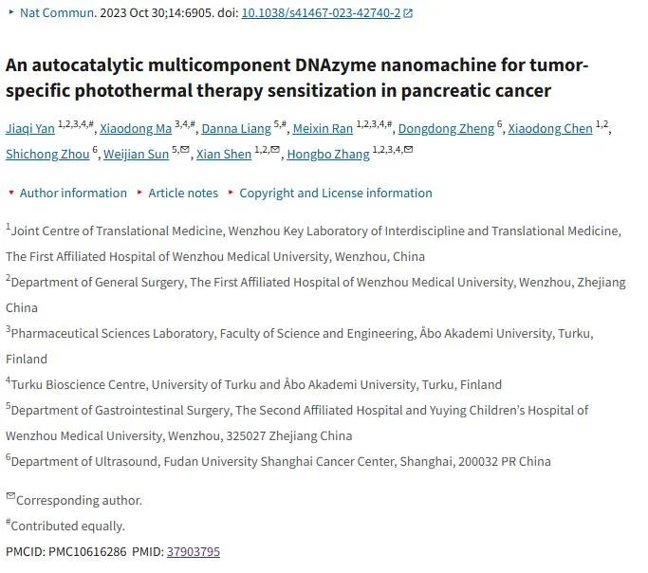

**Part.2**



**图像重复问题**

**#1 图8G内部、9C内部及图9C内部出现部分重复。**

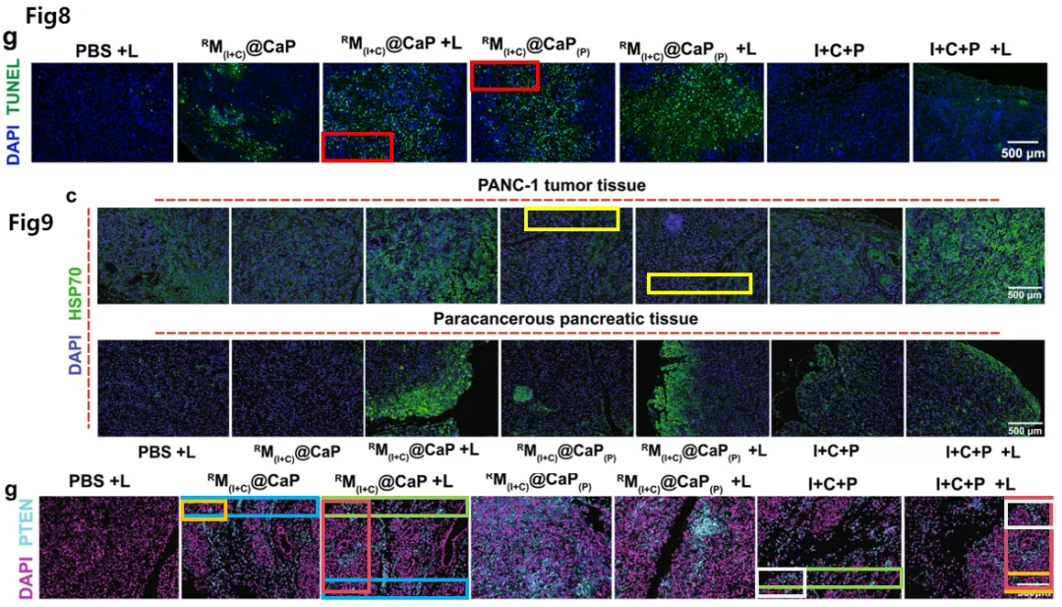

**基金支持：**

* 美国国家科学基金会 （Grant No. 82372145 （H.Z.） ）
* 芬兰科学院的研究员（资助号 353146 （H.Z.））、项目（资助号 347897 （H.Z.））、健康概况解决方案（资助号 336355 （H.Z.））和 InFLAMES 旗舰（资助号 337531 （H.Z.））资助
* 由芬兰教育和文化部资助的中国食品与健康国际试点项目 （H.Z.）
* 浙江省万人计划科技创新领军人才（批准号：2019R52021（X.S.））
* 浙江省重点研发计划（批准号：2021C03120（X.S.））
* 温州市重点研发计划项目（批准号：ZY2021003 （X.S.））
* 国家自然科学基金（批准号 82272172 （W.S.）、81972261 （W.S.）
* 浙江省部卫生健康委员会医疗卫生科技重点项目（批准号。WKJ-ZJ-2322 （W.S.））
* 国家自然科学基金（批准号 82071945 （S.Z.））
* 上海市科学技术委员会（批准号 21S31905400 （S.Z.））
* 上海市抗癌协会 EYAS PROJECT （批准号。SACA-CY22C07 （D.Z.））
* M.R. （CSC202207960005） 和 J.Y. （CSC202107960001） 由中国国家留学基金委赞助。

**参考信息：**

https://pmc.ncbi.nlm.nih.gov/articles/PMC10616286/#ack1